ИНН 1435346341 КПП 143501001

Юр. адрес: 677903, Республика Саха (Якутия),

г. Якутск, мкр. Кангалассы, ул. Комсомольская, д.7

**Лист согласования**

**Регионального этапа Чемпионата**

**по профессиональному мастерству «Профессионалы» - 2025 г.**

**компетенции «Ювелирное дело»,**

# категория «Основные»

|  |  |  |
| --- | --- | --- |
| **№** | **Документ** | **Рекомендации и внесенные изменения** |
| **1** | **Конкурсное задание** | ***нет*** |
| **2** | **Инфраструктурный лист** | ***нет*** |

## 20.10.2024 г. Иванов А.А.

***Подпись***

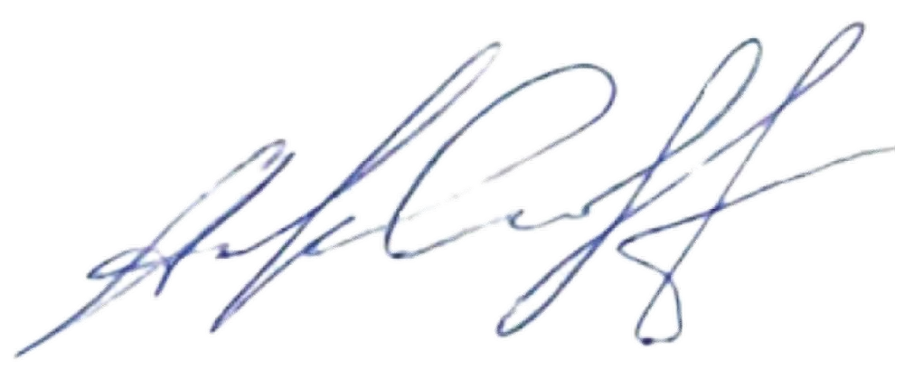

***Дата: Ф.И.О. Руководителя 2***